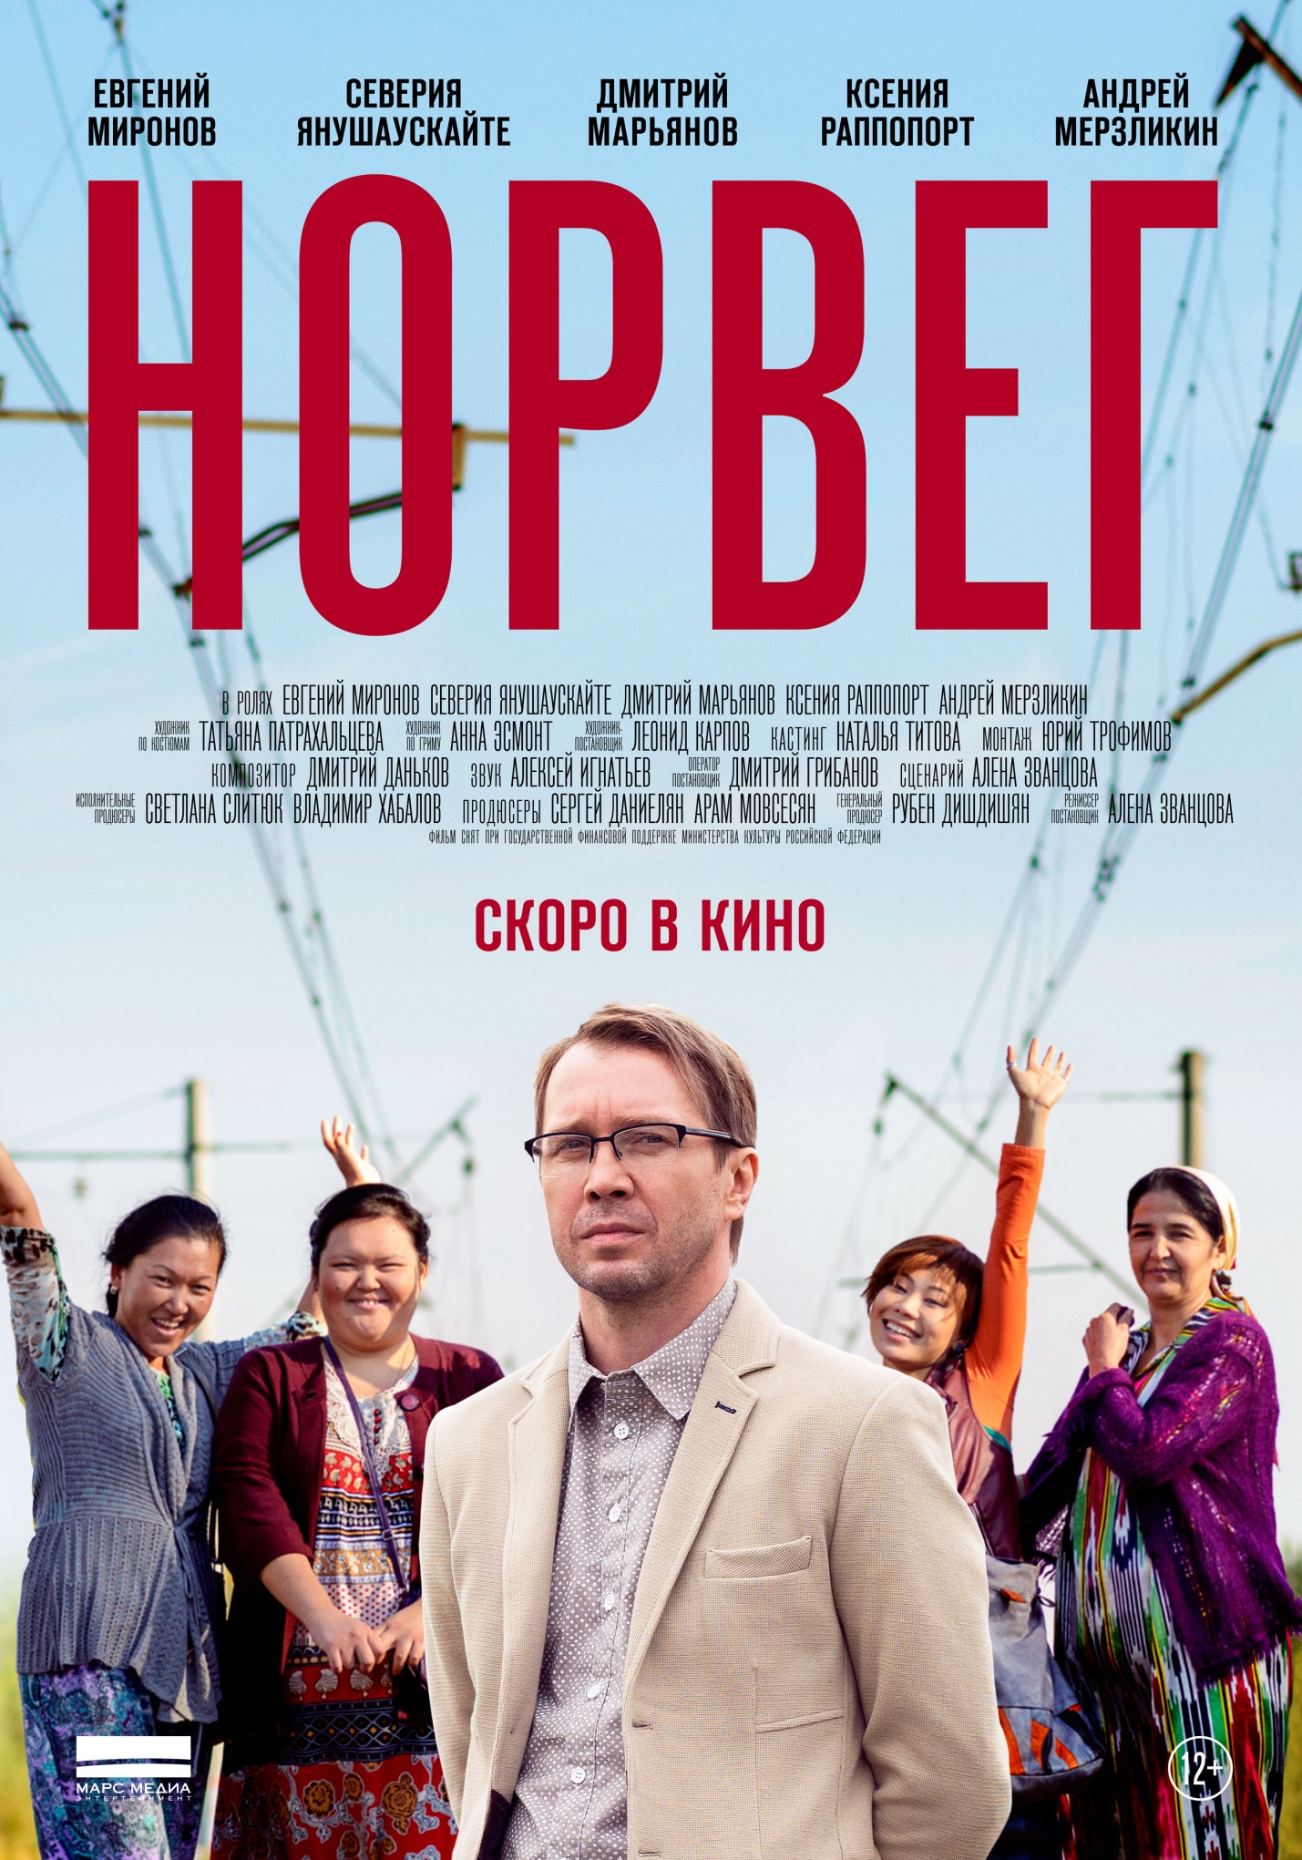

«Норвег»
комедия

Режиссер и автор сценария Алена Званцова
Оператор-постановщик Дмитрий Грибанов
Продюсеры: Рубен Дишдишян, Сергей Даниелян
В ролях: Евгений Миронов, Северия Янушаускайте, Ксения Раппопорт, Дмитрий Марьянов, Ян Гэ, Ольга Мукукенова, Сабина Ахметова, Андрей Мерзликин

Как снег на голову москвича Евгения Кириллова сваливается руководство клининговым агентством «Настенька», состоящим целиком из мигранток-азиаток. Ситуация осложняется тем, что Кириллов планирует эмигрировать в Норвегию и ждет в гости невесту Брунхильд — типичную европейку с весьма жесткими понятиями о свободе и толерантности. Мысль о том, что она узнает об эксплуатации «женщин Востока» приводит его в ужас и заставляет всячески изворачиваться, скрывая «гарем»...

- Для Алены Званцовой «Норвег» – третья полнометражная картина
- Работа над фильмом проходила в Санкт-Петербурге и Москве и продлилась 30 смен
- Для Северии Янушаускайте «Норвег» стал третьей российской картиной в биографии

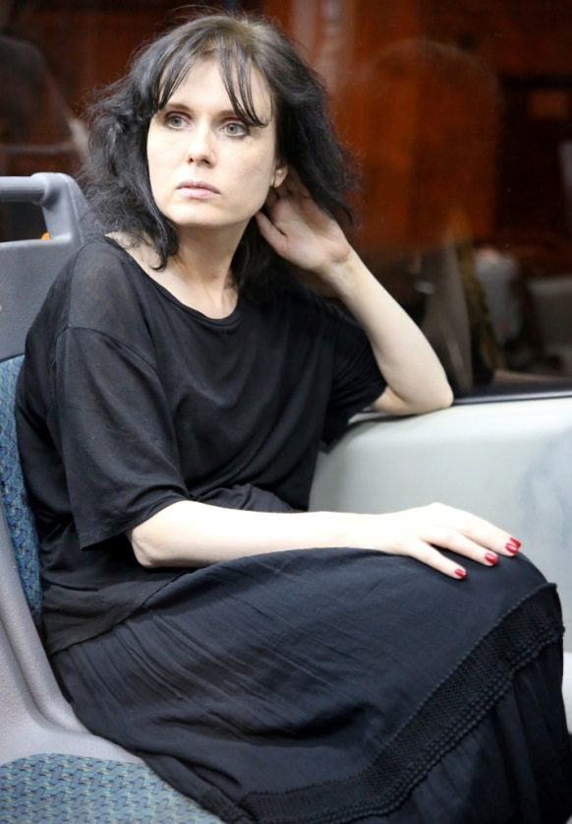
Алена Званцова, режиссер

О сюжете
Сюжет развивается в Москве в наши дни. Главный герой – Евгений Кириллов – вместе со своей бывшей женой Анной руководит угасающим, дышащим на ладан туристическим агентством. Плюс, у Кириллова – кризис среднего возраста. И он решает, что в России его ничто не держит – он в разводе 9 лет, детей нет, поэтому жизнь надо продолжать за пределами страны, уехать в эмиграцию и поселиться на берегу уютных фьордов в прекрасном доме в стиле хайтек. С этой целью он знакомится через Интернет с Брунхильд из Норвегии, немолодой женщиной с двумя детьми, но зато с прекрасным домом. Кириллом планирует без страсти и любви, но во взаимном уважении, прожить с ней оставшиеся дни.
Брунхильд решает прилететь в Москву. Она воспитана в лучших европейских традициях: серьезно относится к свободе личности, толерантности, правам человека. Кириллов готов ей все это продемонстрировать. Но за день до приезда невесты на пороге его квартиры появляется троюродный брат, горе семьи. Рассказывая, что ненадолго уезжает, он просит помочь поддержать бизнес – клининговое агентство. Кириллов отказаться не может и в результате оказывается на встрече с работницами – пятью восточными девушками, у которых нет никаких миграционных карт и разрешения на работу. И в этот момент понимает, что попал: Брунхильд вряд ли хорошо воспримет его новый вид работы, связанный с угнетением женщины. Кириллов начинает судорожно искать выход из ситуации.

О предыстории
История «Норвега» родилась из реального случая. Я переезжала на новую квартиру и решила пригласить людей, которые могли бы провести профессиональную уборку после ремонта. Позвонила в клининговую компанию, но мне никто не ответил. На следующее утро, часов в 8, раздался звонок и грубый мужской голос спросил: «Ремонт, уборку заказывали?!» Затем пришли две страшно напуганные восточные девушки, которые… забыли ведра и вообще все чистящие средства. В панике стали звонить своему «хозяину» и было видно, как они боятся, что им сейчас достанется за такую невнимательность. В результате, ситуация как-то разрешилась, а я подумала, что этот бизнес сродни сутенерскому – грубые славянские мужики управляют хрупкими девочками. А дальше стала придумывать: а что, если ими будет руководить рефлексирующий интеллигент, который случайно попадает в эту историю? И сразу представляла в этой роли Евгения Миронова.

О мультикультурности и жанре
Мне кажется, в наше время это очень актуальная тема. В «Норвеге» – мульти-мультикультурная история. В ней нашлось место представителям Европы; либеральной интеллигенции; представителям патриотизма от нормального до квасного; представителям Востока, который по-прежнему – дело тонкое. А Москва, в которой все выражается ярче и плотнее, – именно тот котел, где это варится.
Эта картина – не комедия в чистом виде. По жанру я бы определила ее как трагикомедию, в которой поднимаются все социальные и мультикультурные аспекты. И это не просто фон для того, чтобы рассказать веселую историю про любовный треугольник, а, собственно, то, о чем мы рассказываем. Просто хотелось это сделать без назидательности и пафоса. Я – один из Кирилловых, который прекрасно себя чувствует в рамках среднего класса, завтракает круассаном и латэ. И до тех пор, пока он вплотную не сталкивается с этим миром, он о нем знает только то, что где-то прочитал в Интернете. Но в какой-то момент герой Кириллова вдруг начинает замечать, что вокруг – выходцы из Таджикистана, Узбекистана, и они работают везде, начиная от ларька «Печать» и заканчивая кафе.

Брунхильд
Я написала ужасающей внешности норвежскую невесту, чтобы было понятно: человек-то она хороший, но Кириллову надо чем-то платить, чтобы жить на берегу фьордов. Были референсы, кого бы я хотела видеть в этой роли. А потом с продюсером Рубеном Дишдишяном зашел разговор о Северии Янушаускайте, которая мне очень понравилась в «Звезде» – он предложил попробовать ее. Я сомневалась, что у нас сложится, потому что Северия – красавица. А мне хотелось, чтобы Брунхильд в плане внешности была не подарок, чтобы зритель сопереживал герою, мол, куда же ты едешь, бедный, к какому чудовищу?!
Но мы провели пробы, после которых стало понятно: Северия идеально подходит для этой роли. Во-первых, она легко, смешно и точно может это сыграть. Во-вторых, совершенно не боится быть некрасивой. Она оказалась очень подвижна в этом плане и согласилась себя изменить до неузнаваемости. Мы выбелили ей волосы, брови, ресницы, «сделали» новые зубы, которые изменили дикцию. Но даже при этом она не перестала быть красавицей.

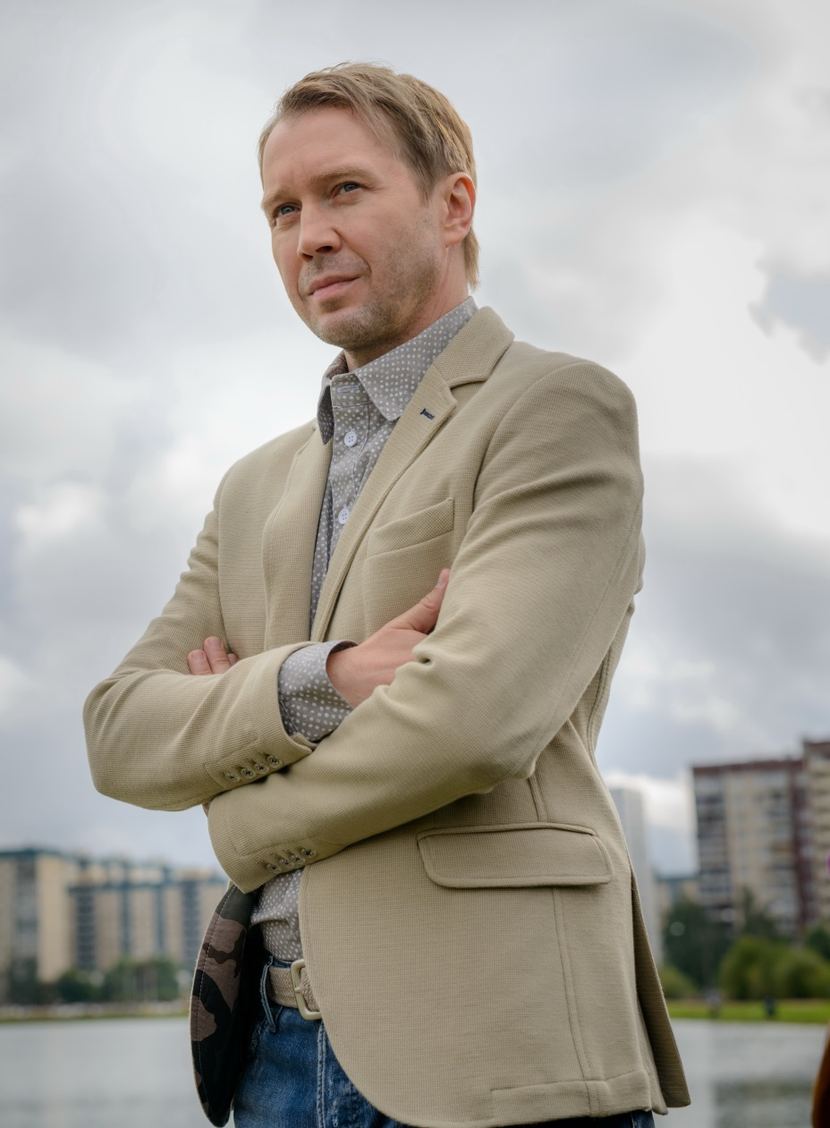
Евгений МИРОНОВ, актер

Об истории
Что меня привлекло в «Норвеге»? Во-первых, фигура Алены Званцовой, талантливого режиссера и сценариста, работы которой я видел еще до того, как она предложила роль Кириллова. А когда я прочитал сценарий «Норвега», то сразу влюбился в историю моего героя. Во-вторых, это – лирическая комедия, в которой я впервые снимался. А ведь мне всю жизнь хотелось сняться в тонкой лирической комедии типа «Осеннего марафона», но мне почему-то предлагали совсем другие роли. Я же так рвался похулиганить на экране! В свое время даже уговаривал Володю Машкова экранизировать спектакль «№ 13».

О Кириллове
Он интеллигентный человек, в прошлом – физик, не нашедший себя в этом поприще. Кириллов без корней, не может найти себя и отсюда – разные проблемы и в личной жизни, и на работе. Но в конце фильма он находит себя и становится другим человеком.

Северия Янушаускайте, актриса

Роль мечты
До «Норвега» я ничего не знала про Алену Званцову, но ее сценарий мне понравился – он очень смешной! А когда мы встретились с режиссером, то сразу поняли друг друга. Я хотела, мечтала о такой роли в комедии! Мало того, моей задачей было изменить себя, сыграть странную, некрасивую женщину. И мне повезло: для Брунхильд мне потребовалось изменить цвет волос, бровей, ресниц; «носить» другие зубы, от которых изменилась дикция; выучить норвежский язык.

О Брунхильд, незаметности и красоте
Брунхильд приехала из Норвегии, ожидала, что нашла своего мужчину. Она девушка эмансипированная, не признающая никакой косметики, не обращающая внимания на внешнее, носящая крайне скучную одежду. Для меня это новый опыт, с ним приходят новые мысли. Я играла некрасивую женщину, это было здорово. Месяц жила без косметики, альбиносом, со вставными зубами... И я почувствовала, насколько некрасивая женщина может быть свободной. Никто на нее не смотрит. И она – природа, просто природа. Ей неважно ловить свое отражение в витринах магазинов, как делают многие женщины. Я так делаю уж точно и, мне кажется, это нормально. Ведь мы хотим, чтобы нас любили и говорили, как мы прекрасны. Но в «Норвеге» у меня был такой опыт незаметности, и я почувствовала, что это тоже хорошо, без помады, без духов. За этот месяц очень хорошо отдохнула. Хотя в конце работы уже поймала себя на мысли – мне не хватает этой яркости. И как только закончились съемки, захотелось, наконец, как можно красивее одеться, накраситься. Забавно, ровно наоборот было на «Звезде», где я играла богатую, роскошную женщину – после съемок хотелось надеть джинсы, кеды, снять всю косметику.

Кадры из фильма https://yadi.sk/d/pngD0ZQdiHYpp
Трейлер https://youtu.be/b7eTlKeq-O8
Трейлер для скачивания https://yadi.sk/i/ceXvMixOiKc2C

Контакты:
Пиар-директор «Марс Медиа»
Данилова Ирина
i.danilova@marsme.ru
телефон 8 926 536 13 66

